丰城剑南江西合隆羽绒制品有限公司“5·28”一般机械伤害事故调查报告
来源：丰城市应急管理局 宜春丰城市·安全生产
原文链接：https://www.jxfc.gov.cn/fcsrmzf/aqscbf/pc/content/2087799788355309568/content_2087799788355309568.html
发布时间：2026-08-12 抓取时间：2026-10-17

2026年5月28日17时27分许，丰城市剑南街道江西合隆羽绒制品有限公司发生一起一般机械伤害事故，造成1人死亡，直接经济损失约171万元。
依据《中华人民共和国安全生产法》《生产安全事故报告和调查处理条例》《江西省生产安全事故报告和调查评估办法》等有关法律规章规定，2026年6月5日，丰城市人民政府成立丰城剑南江西合隆羽绒制品有限公司“5·28”一般机械伤害事故调查组（以下简称“事故调查组”）。事故调查组由政府办牵头、市应急管理局、市市场监管局、市工业和信息化局、市公安局、市总工会、剑南街道组成，并邀请市纪委监委派员参与事故调查。
事故调查组坚持“科学严谨、依法依规、实事求是、注重实效”的原则，通过现场勘查、人员询问、调查取证，查明了事故经过、发生原因、人员伤亡和直接经济损失等情况，认定了事故性质和责任，提出了对有关责任人员的处理建议。
经调查认定，丰城剑南江西合隆羽绒制品有限公司（以下简称“合隆公司”）“5·28”一般机械伤害事故是一起因作业人员违反烘干机安全操作规程导致的一般生产安全责任事故。
一、事故基本情况
（一）事故发生单位基本概况
1．事故发生单位
合隆公司成立于2005年10月，台资企业，法人代表陈某耀，位于江西省丰城市龙光东大道468号，注册资本总额为1，008．5832万美元，主要以经营羽毛（绒）及制品制造和销售、初级农产品收购、服装制造、服装服饰批发零售、合成纤维制造和销售，机械设备销售，货物进出口为主。全厂现有员工56人，占地面积157亩，总建筑面积44，021万平方米，企业原料生产车间有1个粗洗原料库（仓容为350吨）和1个水洗半成品／成品库（仓容为200吨）。企业原料生产车间有10条生产线，其中分毛加工有4条，粗洗加工有1条，精洗加工有2条，拼堆加工有2条，羽毛粉碎1条，羽绒产品的日生产加工能力为8吨，年产能力约合2500吨。法人代表陈某耀，男，身份证号码：A1******43，台湾台北人；主要负责人陈某庆，男，身份证号码：A1******80，台湾台北市人； 车间主管兼安全管理员杜某林，男，身份证号码：422***********2115，湖北省嘉鱼县人。
2．事故发生车间
事故发生车间为原料生产车间，占地总面积8，877．18平方米，现有员工16人（操作工9人、管理5人、清洁工2人），公司统一工作时间8：30－12：00／12：30－18：00，夜班：6：30－3：30，车间配备羽绒加工专用设备21台套，涵盖打丝、水洗、提绒、分毛、拼堆、精加工、打包等完整工序。主要设备包括：水洗机（含烘干机）3套（其中一套停用）、单箱／多箱提绒分毛机5台、拼堆及精加工设备3台、打丝机1台、打包机2台；辅助系统：空压机3台、光氧活性环保处理设备2台、锅炉1台。
3．事故发生设备
事故发生烘干机分为两部分，外部为固定式压力容器，制造商为山东朝阳机械有限公司，制造许可级别D级，制造许可证编号：TS2237E83－2027，产品编号：E24－123，设备代码：217037E83202400123；内部为机械传动部位，生产厂家为徐州腾宇羽绒制品设备有限公司；其核心部件包括滚筒、扬料板、传动装置和引风除尘系统，主体是一个水平线圆筒。物料从高端储料箱定量进入烘干机内部，在筒内扬料板的带动下不断扬起、撒下，与从低端（或同端）进入的热气流充分接触，完成热交换。干燥后的物料从低端排出。烘干机热源为蒸汽，设置有智能控制系统，可一键启动，并实时监测烘干机内温度变化，从而控制物料水分。烘干机开机前检查转筒有无变形、滤网是否堵塞，检查各轴承、传动部件的润滑情况、检查进汽管道压力，确保疏水阀畅通；物料准备要确认待烘干物料已充分脱水（不可滴水）且装载量不超过最大容量的80％－85％，烘干后清理烘干机内杂物，清洁时仅允许以气管由机体门口向內喷吹，人员肢体不得进入机内。
（二）事故发生单位安全管理情况
合隆公司成立由陈某庆担任组长的安全生产管理机构，该机构主要职责为贯彻落实国家、省、市及各级主管部门安全生产法律法规，建立并执行公司安全生产管理制度，严格落实安全工作会议制度，统筹研究、安排部署各项安全生产工作。经查，2026年以来，公司未组织开展安全风险辨识与分级管控工作，未落实隐患排查治理相关工作，也未开展有限空间作业安全培训及反“三违”专项整治活动。
（三）事故发生经过
2026年5月28日16时50分许，合隆公司羽绒车间班长范某根开展现场巡查，此时2号烘干机操作工范某波正常开展烘干作业。范某根问询范某波，待本轮烘干作业结束后，如时间允许是否对设备进行清理，范某波明确表示时间紧张，不能进行设备清理作业（正常清理烘干机内杂物步骤：1．接受清机指示（由班长或主任口頭或书面下达）；2．通知负责操作员；3．关闭主电源；4．将电源柜上锁，钥匙由班长保管；5．按启动钮确认电源已完全切断（验证步骤）；6．挂上「清机中 ／ 禁止启动」警示牌；7．班长与操作员双方签名于清机流程安全确认单。）。17时25分45秒，范某波无视安全管理规定，在未告知班长范某根、未履行清机作业审批流程、未切断设备动力电源、未执行挂牌上锁安全管控措施的前提下，首次将头部探入烘干机滚筒，清理扬料板处堆积的羽绒。17时26分05秒，其再次违规将头部伸入滚筒作业。17时26分50秒，范某波进一步将上半身全部进入滚筒内部，清理筒壁残留羽绒。作业中，其腰部意外碰触设备观察窗侧方的行程开关，设备主轴随即接通电源，滚筒扬料板骤然高速旋转，强大的剪切力造成范某波头颈部完全离断，事故致其当场死亡。
（四）事故现场情况
事故涉事设备为原料生产车间水洗二号线烘干机。该生产线为全自动羽绒水洗加工流水线，设备布局顺序清晰，烘干机东侧配套设置脱水机，主要负责羽绒水洗、脱水工序，物料经脱水完成后自动送入烘干机进行烘干作业；羽绒烘干完毕后自动输送至西侧冷却机，经冷却降温后进入自动打包工序，全线实现自动化连续生产。事发当日，由作业人员范某波负责水洗二号线全线设备操作与现场管控，主要负责加料、水洗、脱水、烘干、冷却、打包全流程工序作业。
（五）人员伤亡和直接经济损失情况
事故造成1人死亡，死者范某波，男，汉族，身份证号为362***********5513，户籍地为江西省丰城市淘沙镇后坊村下门楼组24号，岗位为二号烘干机操作员。依据《企业职工伤亡事故经济损失统计标准》（GB／T6721－1986）等标准和规定统计，核定事故造成直接经济损失为171万元。
二、事故应急处置及评估情况
（一）事故信息接报及响应情况
2026年5月28日17时30分许，企业车间主管杜某林电话向公司负责人陈某庆报告，车间员工范某波因操作设备发生事故、不幸身亡。接报后，陈某庆第一时间赶赴现场，17时48分要求车间主管杜某林拨打报警电话，同时向天宝社区报告；22时30分，剑南街道接到天宝社区干部宋某红事故信息报送电话；
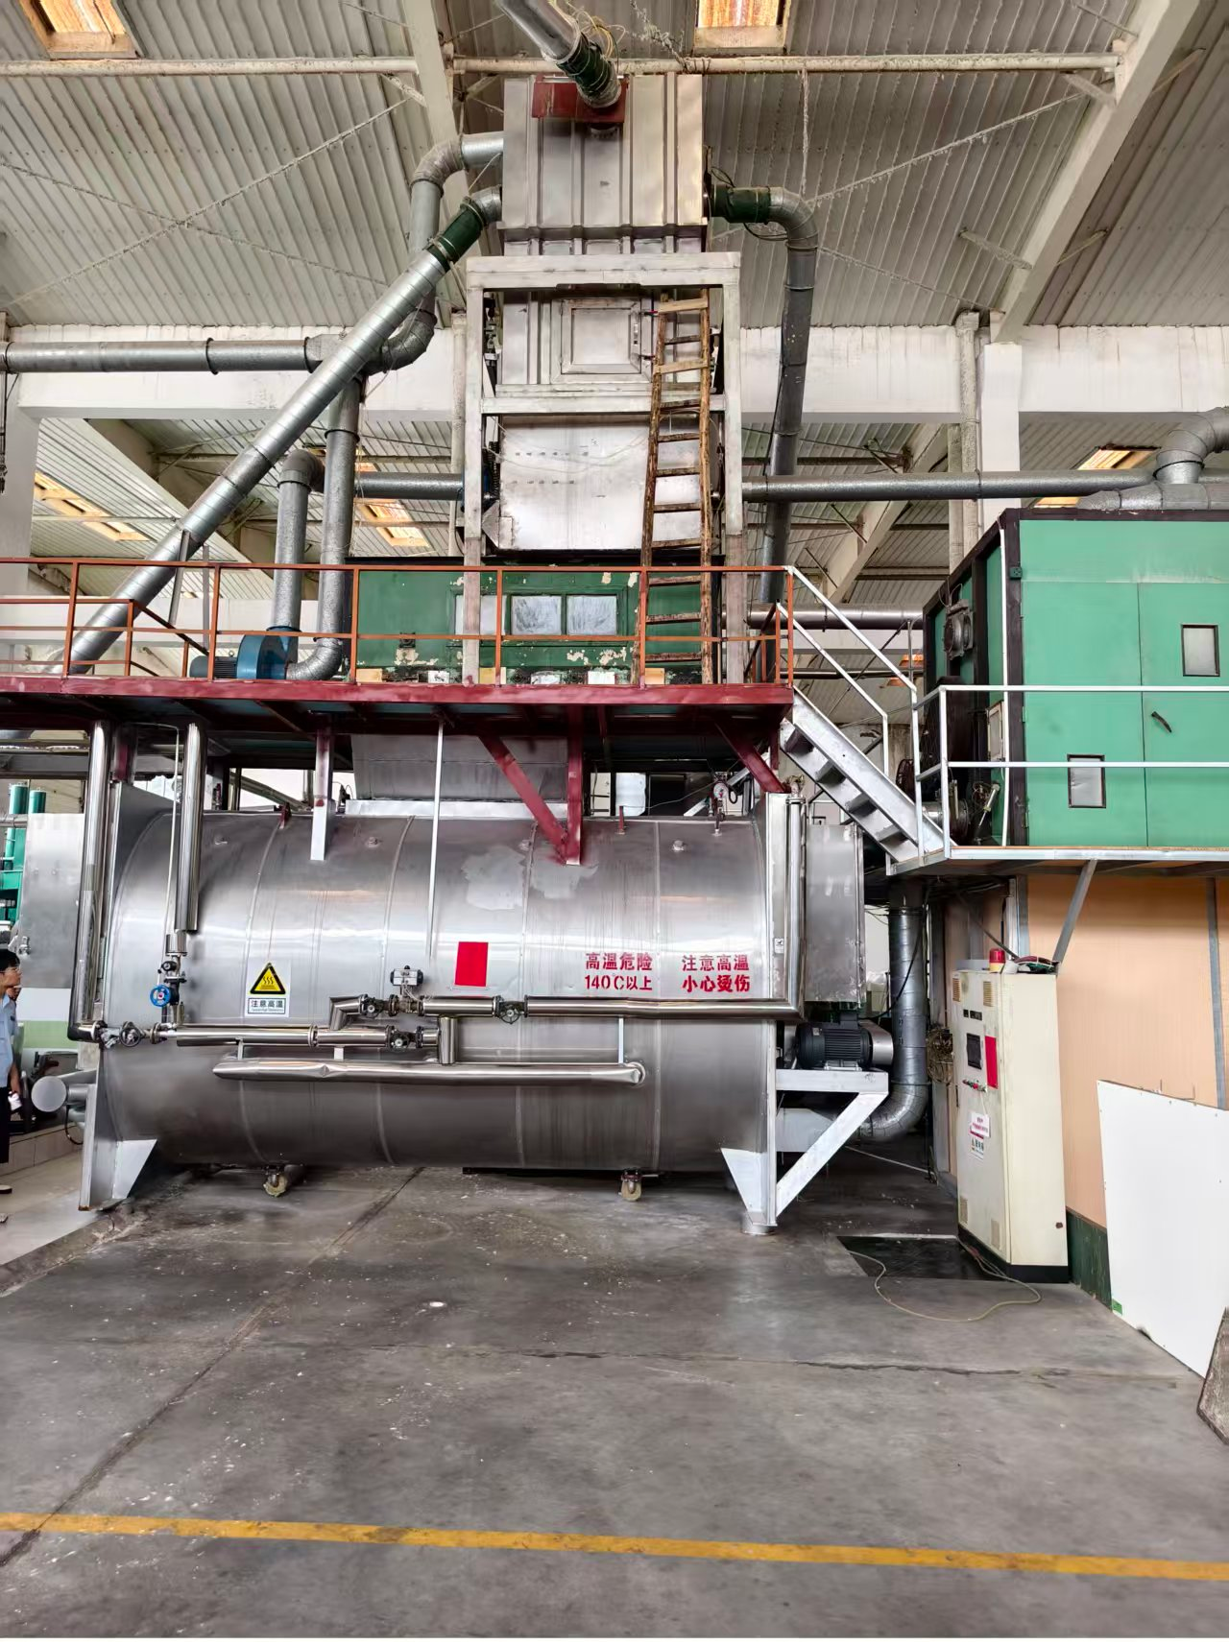
（图1）
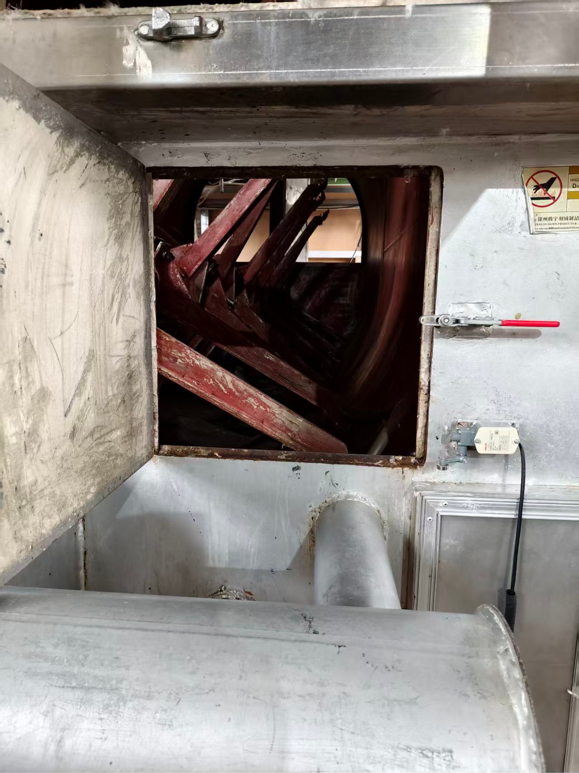
（图2 ）
22时57分，丰城市应急管理局接到剑南街道事故上报电话； 23时20分，丰城市应急管理局通过全国突发事件应急指挥综合业务系统，向宜春市应急管理局完成事故书面上报工作。
18时10分许，属地派出所、刑侦大队、法医与天宝社区干部宋某红到达事故现场。涉事企业主要负责人陈某庆向天宝社区干部宋某红汇报了事故相关情况，天宝社区干部宋某红由于积极配合现场处置和安抚家属，未及时报送事故信息，安抚好家属后，天宝社区干部宋某红才向属地剑南街道报送事故信息。
（二）事故现场应急处置情况
17时30分许，接班操作人员饶某升来到2号烘干机处，发现范某波趴伏在设备观察窗口位置，现场仅能看到其躯干，头部缺失。饶某升当即大声呼救。车间主管杜某林当时正在邻近机位与接班班长徐某良办理交接班手续，听到呼救声后迅速赶赴现场，并第一时间电话向企业负责人陈某庆汇报事发情况。企业负责人陈某庆获悉后，当即要求其拨打报警电话。18时10分许，属地公安派出所、刑侦大队、法医及天宝社区干部宋某红相继抵达现场。经法医现场勘验，确认范某波已无生命体征。
（三）善后处置情况
事后合隆公司、天宝社区干部宋某红积极与死者家属联系、安抚，对接赔偿事宜。5月31日，合隆公司与死者家属达成谅解及赔偿协议，赔偿已到位。
（四）事故应急处置评估
事故发生后，各相关单位快速响应、处置规范有序。属地派出所、刑侦大队、法医及天宝社区干部宋某红第一时间抵达现场，全力开展现场勘查、人员处置、秩序维护等各项工作。但在调查中发现，属地社区干部宋某红存在“先处置后报告”的思想，未能及时履行信息报送义务，未第一时间将事故情况报送至剑南街道。
三、事故原因分析
（一）直接原因分析
范某波安全意识淡薄，在未告知现场管理人员、未开具清机流程安全确认单、未依规关闭电源、未执行挂牌上锁程序下擅自对2号烘干机进行清理，违规将上半身探入烘干机筒体内作业，由于腰部意外碰触设备观察窗侧方的行程开关，设备主轴随即接通电源，滚筒扬料板骤然高速旋转，强大的剪切力造成范某波头颈部完全离断，事故致其当场死亡。
（二）其他可能因素排除
通过事故现场勘查、询问和事故现场视频资料分析，排除人为故意等因素影响。
（三）间接原因分析
1．企业安全生产主体责任落实严重缺位。2026年以来，公司未组织召开安全生产专题会议，未常态化开展安全隐患排查治理及反“三违”专项活动；设备安全管理流于形式，未对烘干机等机械设备开展全面风险辨识，现场未按要求设置岗位危险因素告知牌，且烘干机观察窗未加装光电安全保护装置，安全防护措施缺失。
2．监督管理责任落实不严不实，属地政府及相关部门安全履职存在明显短板与监管漏洞，日常安全监督检查流于形式，对辖区企业安全生产工作存在失管、漏管问题，未能及时排查化解企业重大安全风险隐患。
四、有关责任单位存在的主要问题
（一）事故单位
合隆公司安全生产主体责任落实不到位，设备安全管控、现场作业管理存在多重漏洞。企业未扎实开展烘干机等有限空间设备的安全风险辨识工作，风险研判全面性、精准性严重不足；设备现场安全防护设施缺失、防护措施落实不到位；日常现场安全管理流于形式，对从业人员违规作业、不安全操作行为未做到有效监督、及时制止和规范管控，源头安全管控严重缺位。
（二）属地党委政府
剑南街道负责对辖区内生产经营单位开展安全生产监督检查。经查，事故发生前，剑南街道应急办先后4次对合隆公司开展安全检查，但现场排查流于形式，检查不够深入细致，未能发现企业存在的安全隐患。
（三）有关监管部门
市工业和信息化局督促指导企业加强安全生产管理不到位，未落实“管行业必须管安全”的要求，忽视了对企业的安全管理职责，没有严格执行检查制度。市应急管理局日常监督检查工作不够深入细致，对该企业的安全检查流于表面，对公司存在的安全教育培训走过场、安全管理人员配备不到位、安全隐患排查治理不到位等问题没有及时督促企业抓好整改落实。
五、对有关责任人员和责任单位的处理建议
（一）因在事故中死亡免予或不予追究责任人员
范某波，男，烘干机操作员，违反操作规程，在未告知现场管理人员、未开具清机流程安全确认单、未依规关闭电源、未执行挂牌上锁程序下擅自对2号烘干机进行清理，对事故的发生负有直接责任。鉴于其在事故中已死亡，建议免于追究其责任。
（二）对事故有关责任人员和责任单位的行政处罚建议
1．陈某庆，男，合隆公司实际负责人，履行本单位安全生产主要负责人职责不到位，未及时消除生产安全事故隐患。违反了《中华人民共和国安全生产法》第二十一条第（五）项［［［］ 《中华人民共和国安全生产法》第二十一条第（五）项：生产经营单位的主要负责人对本单位安全生产工作负有下列职责：（五）组织建立并落实安全风险分级管控和隐患排查治理双重预防工作机制，督促、检查本单位的安全生产工作，及时消除生产安全事故隐患。］］之规定，对事故的发生负有主要责任，依据《中华人民共和国安全生产法》第九十五条第（一）项，建议由丰城市应急管理局对其处上一年年收入的40％罚款［［［］ 《中华人民共和国安全生产法》第九十五条第（一）项：生产经营单位的主要负责人未履行本法规定的安全生产管理职责，导致发生生产安全事故的，由应急管理部门依照下列规定处以罚款：（一）发生一般事故的，处上一年年收入百分之四十的罚款。］］。
2．杜某林，男，合隆公司车间主管兼安全管理员，检查本车间的安全生产状况不到位，未能及时排查生产安全事故隐患；未及时制止及纠正违反操作规程的行为。违反了《中华人民共和国安全生产法》第二十五条第一款第（五）、（六）项［［［］ 《中华人民共和国安全生产法》第二十五条第一款第（五）、（六）项：生产经营单位的安全生产管理机构以及安全生产管理人员履行下列职责：（五）检查本单位的安全生产状况，及时排查生产安全事故隐患，提出改进安全生产管理的建议；（六）制止和纠正违章指挥、强令冒险作业、违反操作规程的行为。］］之规定，对事故的发生负有重要责任，依据《中华人民共和国安全生产法》第九十六条［［［］ 《中华人民共和国安全生产法》第九十六条 生产经营单位的其他负责人和安全生产管理人员未履行本法规定的安全生产管理职责的，责令限期改正，处一万元以上三万元以下的罚款；导致发生生产安全事故的，暂停或者吊销其与安全生产有关的资格，并处上一年年收入百分之二十以上百分之五十以下的罚款；构成犯罪的，依照刑法有关规定追究刑事责任
［5］《中华人民共和国安全生产法》第四十一条第二款：生产经营单位应当建立健全并落实生产安全事故隐患排查治理制度，采取技术、管理措施，及时发现并消除事故隐患。］］，建议由丰城市应急管理局对其处其处上一年年收入20％－50％的罚款。
3．江西合隆羽绒制品有限公司，安全生产主体责任落实不到位，员工对岗位安全操作规程执行不到位，事故现场安全防范措施不到位，对从业人员不安全作业行为缺乏有效的安全监督和管理。违反了《中华人民共和国安全生产法》第四十一条第二款［［ ［6］《中华人民共和国安全生产法》第四十四条第一款：生产经营单位应当教育和督促从业人员严格执行本单位的安全生产规章制度和安全操作规程。
［7］《中华人民共和国安全生产法》第一百一十四条第（一）项：发生生产安全事故，对负有责任的生产经营单位除要求其依法承担相应的赔偿等责任外，由应急管理部门依照下列规定处以罚款：（一）发生一般事故的，处三十万元以上一百万元以下的罚款。］］、第四十四条第一款［［］］之规定，依据《中华人民共和国安全生产法》第一百一十四条第（一）项［［］］之规定，建议丰城市应急管理局依法对其进行行政处罚。
（三）对有关公职人员的处理建议
1．宋某红，女，剑南街道天宝社区干部，负有报送辖区突发事件信息职责。本次事故发生后，其未能及时履行信息报送义务，未第一时间将事故情况报送至剑南街道，迟报事故信息。建议其向丰城市剑南街道办事处做出深刻书面检查。
2．徐某华，男，剑南街道企业办主任。该同志开展企业安全隐患排查工作不够深入细致，现场核查存在疏漏，未能全面摸清企业安全风险。建议对其进行谈话提醒。
3．杜某勇，男，丰城市应急管理局工贸股股长。该同志在日常安全生产监管工作中统筹谋划不够到位，隐患排查存在疏漏，未能全面排查出企业相关安全风险点，综合其日常工作表现，建议由其向丰城市应急管理局提交书面检讨。
4．程某奖，男，丰城市工业和信息化局安全民爆和军工军民融合股负责人。该同志落实行业安全管理举措不够扎实，对辖区企业安全生产日常督促、业务指导存在欠缺，在践行“管行业必须管安全”工作准则上存在短板。建议该同志向丰城市工业和信息化局提交书面检讨。
六、事故主要教训
（一）企业开展安全风险辨识与隐患排查治理不够全面深入。未能辨识烘干机电源行程开关设置在观察窗旁存在的安全风险，安全风险辨识与风险分级管控存在“盲区”，现场隐患排查治理不深入，现场安全防护措施不到位。
（二）企业安全管理制度执行不严，日常安全管控不到位，反“三违”工作浮于形式。安全操作规程未张贴至作业岗位，现场警示与约束作用缺失；反“三违”整治未能入脑入心，未能从思想上扭转员工违章观念。从业人员长期滋生图便利、存侥幸的心态，漠视作业安全，违规操作行为得不到有效制止，最终埋下事故隐患。
（三）相关监管部门业务能力与专业素养存在不足。监管人员开展安全生产监督检查时，需进一步强化风险意识和责任担当，提升隐患排查治理专业能力，深挖各类深层次安全风险，做到隐患排查精准、整改务实、整治彻底。
七、事故整改和防范措施
针对这次事故暴露出来的问题，事故单位要举一反三、深刻反思，全面落实安全生产主体责任，切实有效防范和坚决遏制重特大事故发生。为此，事故调查组对于事故防范和整改措施提出以下建议：
（一）合隆公司要深刻汲取事故教训，进一步落实企业安全生产主体责任，开展全方位、全过程地辨识生产工艺、设备设施、作业环境、人员行为和管理体系等方面存在的安全风险，要做到系统、全面、无遗漏，采取针对性措施实现有效管控；要全面开展隐患排查整治，根据需求聘请专家强化技术指导，切实提高隐患排查和整改的实效。
（二）合隆公司要进一步完善本单位各项安全生产规章制度和各岗位安全操作规程，特别是烘干机等有限空间作业操作规程，强化日常安全监管，及时发现并制止从业人员不安全行为，加大对“三违”行为惩处力度，加强日常安全培训和惩戒曝光，切实提高从业人员安全意识和职业技能。
（三）严格压实安全生产监管责任。各相关部门要深刻汲取本次事故教训，举一反三、警钟长鸣，加大同类企业安全监管力度。执法人员要秉持“时时放心不下”的责任感，抓实抓细安全生产各项工作。常态化开展监管业务培训，持续提升监管队伍履职能力。同时督促生产经营单位完善安全管理制度，严格执行岗位安全操作规程，常态化推进隐患排查治理，全力维护全市安全生产形势稳定向好。

